特集 自治会地域懇談会（東部市民センター）に参加して
以前、私が住んでいた街では「まつり」があり、町内会は重要な位置にありました。
自治会・町会は、子ども会、青年団、婦人会、高齢者クラブ等の地域コミュニティの核となるべき存在で大変重要だと思っていますが、近年その加入数が減少していると聞きます。
そこで東部市民センターで開かれた自治会懇談会に参加してみました。

加入者数の減少など、その原因を、小平市地域振興部市民協働・男女参画推進課にお聞きしました。
市民にとって身近な地縁組織である自治会・町会は地域課題解決のための活動の担い手として重要な役割を担っているとし、地域における安全、安心に関する取組や美化活動、見守り活動などについて、自治会・町会との協働の取り組みを進めています。
しかしながら、自治会の加入率は減少傾向にあります。その理由として、単独世帯の割合や共働き世帯の増加、ライフスタイルの多様化などに伴い住民と地域の関係が希薄になっており、新たな転入者が加入しない、働き盛りや若い世代を中心に自治会・町会等の各種事業への参加が難しいことなどによりその活動への関心が高まらず、加入につながっていない、高齢を理由として自治会を脱会される世帯も多いこと等が挙げられます。

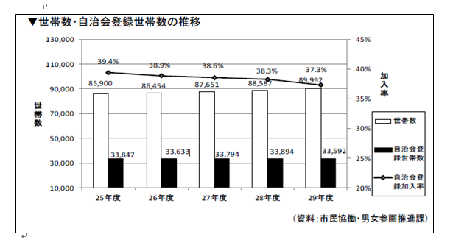
- 小平市の自治会、町会の加入数又は率の推移

- 私が参加した、花小金井地区での懇談会に参加した自治会の数

h29.7.6 ：花北地域センター：12自治会16名
h30.5.15：東部市民センター：７自治会10名
h31.1.19：東部市民センター：11自治会14名

- 自治会の共通の課題や悩み
自治会の役員のなり手がない
自治会の存在意義（メリット）
ゴミ問題（対策）／高齢者の見守り・助け合い

- 地域連絡会について
学園西町地区では、自治会や町会を中心に地域に関わる様々な団体が連携する中で、それぞれの団体が、その役割をより効果的に果たすとともに、地域の課題について情報を共有することで、その解決に向けて、地域として一体となり「私たちの地域は、私たちで作り上げていく」との機運の盛り上がりと意気込みで、自治会・町会を含めた、幅広い世代で地域課題について取り組んでいます。
市では、住民相互の支え合いやコミュニティ活動を円滑に進める為、地域が顔と顔の見える関係を築き、地域の課題に向けて取り組む場として「地域連絡会」を地域の意向に沿いながら展開していきたいと考えているようで、学園東町地区でも、その取組がスタートいたしました。
③にもあるように、当日の懇談会での話題は ◆世話人のなり手がない、世代交代が上手くいかない、◆ネコの糞の処理（飼い主に何度言っても聞いてくれない）、◆まつりの電気関係の世話をしてくれる人がいなくなった（出席していた他の自治会長さんが電気工事業だったことで解決）、◆町内に別の若手のグループが生まれ二重構造状態になっているが、これはこれで軋轢がある訳ではないとの話があり、役員の輪番制やシステムづくりなど前向きに取り組んでいる報告もありました。
一方 後に、自治会・町会のない住民から、自治会・町会がなくても何の不自由もない、自治会・町会の必要性や意義が全く感ぜられない、むしろ 煩わしさがない、との話も聞きました
思えば、みんなが貧しかった時代 お隣同士で味噌、醤油を貸し借りしていた頃は皆が助け合わなければ生きていけない時代でした。必然的にコミュニティが構築されたのです。
今の時代、特に都会になればなる程、コミュティがなくても生きていけます。自治会・町会というコミュニティがなくても不便はない、むしろ義務のようなものを押し付けられイヤだということになります。新たな若手の集まりが生まれている自治会・町会があることは、今までの長老の集まり、飲み食いのためだけになっているのではという感じ方などから、◆新しい形の自治会・町会、◆必要な面と改革すべき点を吟味すべきでは、◆参加して楽しい、建設的な意見の出る場づくり等、方策はあるのではと思いました。
あすぴあの書架にある、紙谷高雪/著『どこまでやるか、町内会』（ポプラ社）は、行政との関係も含め、課題解決のヒントが見つけられるかも、お進めの1冊では…。 （文責：後々）

